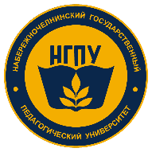
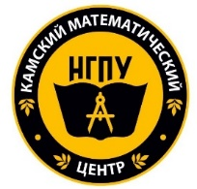
Федеральное государственное бюджетное образовательное учреждение
высшего образования

«Набережночелнинский государственный педагогический университет»
(ФГБОУ ВО «НГПУ»)

Камский математический центр НГПУ совместно со «Школково»
(КМЦ НГПУ)

ИНФОРМАЦИОННОЕ ПИСЬМО
о проведении III Региональной олимпиады по математике «5+»
(с международным участием)
среди обучающихся 7-8 классов

Камский математический центр ФГБОУ ВО «Набережночелнинский государственный педагогический университет» (далее - КМЦ НГПУ) проводит III Региональную олимпиаду по математике среди обучающихся города Набережные Челны и Республики Татарстан.

Приглашаем обучающихся 7-8 классов принять участие в олимпиаде, которая будет проходить
17 апреля 2024 года в 14.30 ч.

Формат проведения олимпиады смешанный: очное и дистанционное участие.

Место проведения: Татарстан, г. Набережные Челны, ФГБОУ ВО "НГПУ", учебный корпус №1, улица Низаметдинова, 28.

- Для обучающихся школ Закамского региона, предусмотрено участие в онлайн формате.

Время проведения олимпиады: начало в 14:30 ч. и продолжительность 90 минут.

Стоимость участия в олимпиаде 300 руб.

Для участия в олимпиаде необходимо заполнить заявку до 15 апреля 2024 года по следующей ссылке https://forms.yandex.ru/u/6607fee4f47e735c333385ec/
- если ссылка на регистрацию не открывается, сканируйте QR КОД


Участники III Региональной олимпиады по математике «5+» среди обучающихся 7-8 классов получают сертификаты участника, а победители награждаются дипломами КМЦ НГПУ.


Декан факультета
математики и информатики Е.Л. Краснова

Исп.: Ахсанова И.И., Тел.89274650137

